Результаты образовательной деятельности
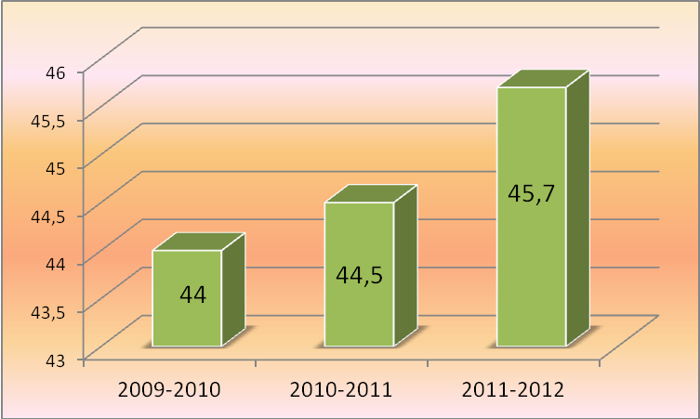

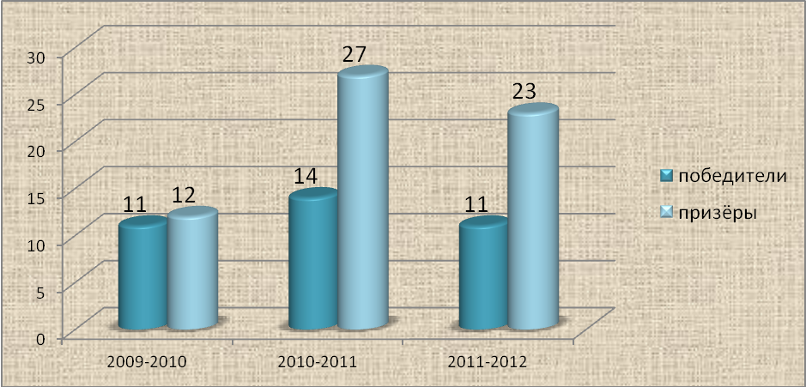

Результаты ГИА и ЕГЭ

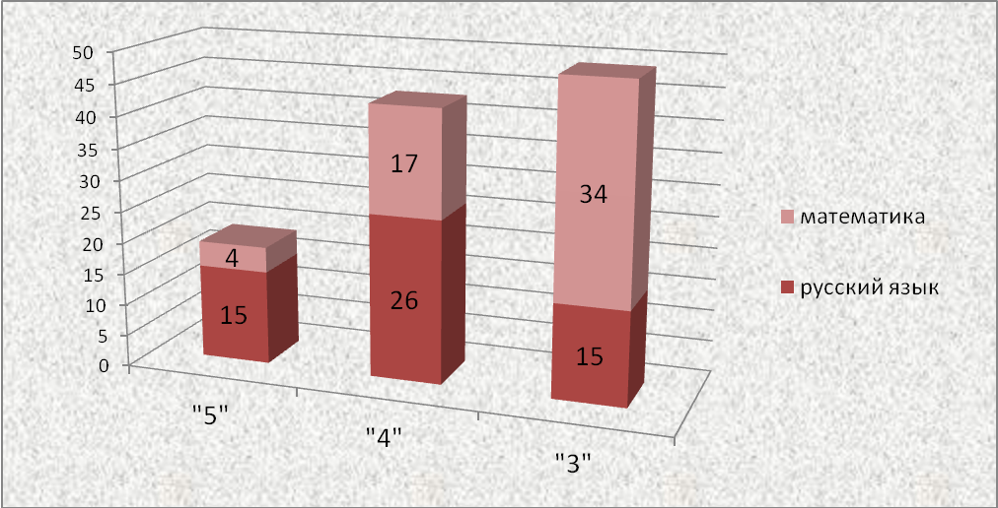

Название предмета | Количество учащихся | Наименьший балл | Наивысший балл | Средний балл
Русский язык | 27 | 57 | 100 | 69
Математика | 27 | 36 | 77 | 51

Спортивные достижения в районе

Легкоатлетический кросс – 1 место
Первенство по лыжным гонкам – 1 место
Легкоатлетическое четырёхборье – 1 место
Первенство по шахматам – 1 место
Соревнования по баскетболу – 2 место
Первенство по мини-футболу – 2 место

Спартакиада школьников –
1 место

Военно-патриотические
районные соревнования

Детская спортивно-патриотическая игра «Зарничка» - 3 место

Малышева Даша 6б
Шатнова Саша 6б
Задохин Саша 6б
Строганов Максим 6а
Шовков Алёша 5а
Хомячков Костя 5а
Хватов Вова 6б
Тройникова Варя 5б
Алексеева Настя 5б
Кузнецов Андрей
11 класс

Зимняя спартакиада допризывной и призывной молодёжи
«Защитник Отечества 2012» - 1 место

Воронцов Антон 11 класс
Ефремов Андрей 11 класс
Поздняков Андрей 11 класс
Новиков Семён 11 класс
Новосельцев Женя 11 класс
Абрамсон Симон 10 класс
Васильченко Тимур 10 класс
Первышев Дима 10 класс

Летняя Спартакиада призывной и допризывной молодёжи – 3 место

Кузнецов Андрей 11 класс
Новиков Семён 11 класс
Ефремов Андрей 11 класс

Воронцов Антон 11 класс
Поздняков Андрей 11 класс
Абрамсон Симон 10 класс

